INGENIERÍA DEL SOFTWARE III

Iteración 2: Análisis y Diseño
Documento de Diseño (DD)

Profesor de prácticas asignado: Miguel Lastra Leidinger
Grupo de prácticas: Grupo M 1.2, Miércoles 12-14h
Firman este documento:
Fco. Javier Briones Rodriguez (Encargado) - 74728484N
Alejandro Mesa Rodriguez – 75908151D
José Peso Buendia – 75158910Q
Fco. Manuel Abril Barrilado – 75562375S

Índice de contenido
1. Determinación de Recursos 3
2. Tareas desarrolladas 4
Arquitectura del sistema y descomposición en subsistemas 4
Diagrama de componentes 7
Diagrama de despliegue 7
Diseño de la base de datos 7
Diagrama de clases de diseño 7
Diccionario de clases de diseño 7
Diagramas de secuencia 7
3. Interfaces de usuario 7
2ª Iteración. Fase Análisis y Diseño
Documento de Diseño (DD)

1. Determinación de Recursos
El trabajo desarrollado ha sido llevado a cabo por el sub-equipo1, formado por los siguientes miembros:
- Fco. Javier Briones Rodriguez (Encargado)
- Alejandro Mesa Rodriguez
- José Peso Buendia
- Fco. Manuel Abril Barrilado

2. Tareas desarrolladas

Arquitectura del sistema y descomposición en subsistemas
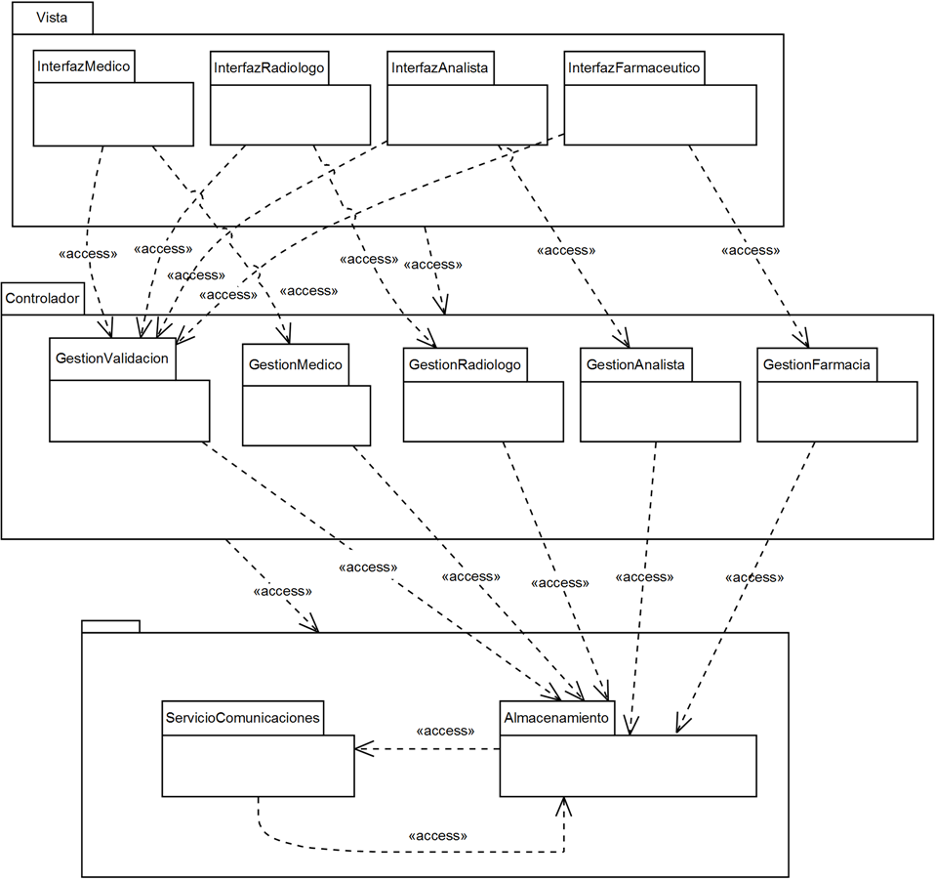

La arquitectura diseñada va a utilizar una estructura basada en el Modelo-Vista-Controlador que organizará el sistema en 3 grupos principales, subsistema modelo, subsistema vista y subsistema controlador. El modelo será el subsistema responsable del conocimiento del dominio de la aplicación, la vista hará de interfaz entre el sistema y el usuario, mostrándole los objetos del dominio a éste último. El subsistema controlador se responsabilizará de la secuencia de iteraciones entre el usuario.
De este modo, se consigue estructurar el sistema y ganar flexibilidad a la hora de realizar cambios en alguna parte del sistema, como interfaces o servicios. También se logra desacoplar la interfaz de usuario con la lógica de la aplicación, este aspecto facilita el diseño de las distintas interfaces de usuario previstas, adaptadas a un ordenador de escritorio y a un dispositivo con pantalla táctil.
La descomposición en subsistemas se realiza del siguiente modo:
Subsistemas detectados previamente
- Subsistema validacion
- Subsistema médico
- Subsistema analista
- Subsistema radiólogo
- Subsistema farmacia
Subsistemas adicionales
- Subsistema servicio de comunicaciones, incluyendo la tecnología necesaria para proveer comunicación entre subsistemas.
- Subsitema almacenamiento, para la gestión de la base de datos y el almacenamiento físico de los datos.
- Subsistema interfaz usuario, en este caso existirá la interfaz del médico, interfaz de analista, interfaz de radiólogo e interfaz de farmacéutico.

Así, la organización de los subsistemas quedaría del siguiente modo:
- Subsistema Vista. Proporciona interacción entre usuarios y sistema. Estará formado por tres interfaces:
  - InterfazMedico
  - InterfazAnalista
  - InterfazRadiologo
  - InterfazFarmaceutico
- Subsistema Controlador. Ofrece las distintas utilidades que ofrece el centro médico. Concretamente:
  - GestionValidacion: Necesario para que los usuarios del sistema se autentiquen y puedan realizar sus tareas en el sistema.
  - GestiónMedico: Atender a pacientes, realizar recetas para pacientes y solicitar citas para pruebas.
  - GestiónAnalista: Almacenar los resultados de análisis de orina o sangre y agregar/eliminar atributos para las pruebas de sangre y orina.
  - GestiónRadiologo: Almacenar los resultados de resonancias o radiografías.
  - GestiónFarmacia: Añadir/consultar/modificar/eliminar medicamentos, añadir/consultar/modificar/eliminar lotes de existencias de medicamentos, comprobar stock de medicamentos y dispensar medicamentos a pacientes.
- Subsistema Modelo: Proporciona los servicios básicos para el funcionamiento del sistema.
  - Almacenamiento.
  - ServicioComunicaciones.

Diagrama de componentes

Diagrama de despliegue

Diseño de la base de datos

Diagrama de clases de diseño

Diccionario de clases de diseño

Diagramas de secuencia

3. Interfaces de usuario

